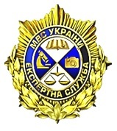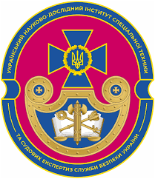

Львівський науково-дослідний експертно-криміналістичний центр
Міністерства внутрішніх справ України
Український науково-дослідний інститут спеціальної техніки
та судових експертиз Служби безпеки України
Одеський науково-дослідний інститут судових експертиз
Міністерства юстиції України

ПРОГРАМА
всеукраїнської науково-практичної конференції
«ДОСВІД І ПРОБЛЕМИ СУДОВО-ЕКСПЕРТНОЇ ДІЯЛЬНОСТІ В УМОВАХ ВОЄННОГО СТАНУ В УКРАЇНІ»

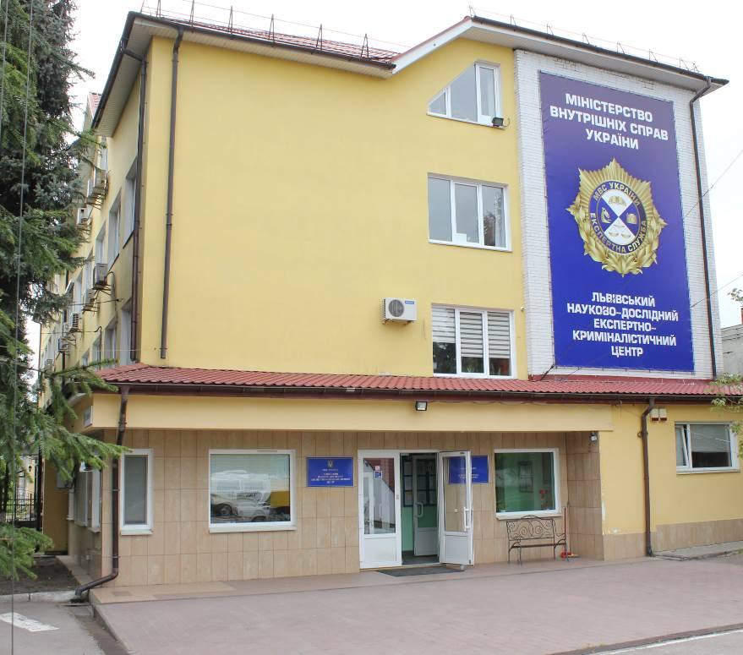

Львів- Київ - Одеса
28 вересня 2023
09.00-09.30 ВХІД В КОНФЕРЕНЦІЮ, РЕЄСТРАЦІЯ УЧАСНИКІВ

Join Zoom Meeting
https://us06web.zoom.us/j/83341340641?pwd=acc17WbybDJz3JeQPZQbEsd4sQHH7t.1
Meeting ID: 833 4134 0641
Passcode: 483937

09.30-10.30 ВІДКРИТТЯ КОНФЕРЕНЦІЇ

ВІТАЛЬНІ ПРОМОВИ ОРГАНІЗАТОРІВ КОНФЕРЕНЦІЇ:
Роман ЗАЯЦЬ, директор Львівського науково-дослідного експертно-криміналістичного центру Міністерства внутрішніх справ України, доктор юридичних наук, професор, Заслужений юрист України, академік НАН
Юрій ЧЕЧІЛЬ, директор Українського науково-дослідного інституту спеціальної техніки та судових експертиз Служби безпеки України, доктор філософії у галузі права,
Дмитро КІШКО, директор Одеського науково-дослідного інституту судових експертиз Міністерства юстиції України

ВСТУПНІ ПРОМОВИ
Сергій КРИМЧУК, керівник Експертної служби МВС – директор Державного науково-дослідного експертно-криміналістичного центру Міністерства внутрішніх справ України, доктор філософії в галузі права
Андрій ГАЙЧЕНКО, заступник Міністра юстиції України з питань виконавчої служби, доктор філософії
Костянтин ДУБОНОС, заступник директора Державного науково-дослідного експертно-криміналістичного центру Міністерства внутрішніх справ України, доктор філософії в галузі права
Наталія ТКАЧЕНКО, директор Департаменту експертного забезпечення правосуддя Міністерства юстиції України, кандидат юридичних наук, Заслужений юрист України
Наталія ПРИТУЛЬСЬКА, Перший проректор з науково-педагогічної роботи Державного торговельно-економічного університету, доктор технічних наук, професор
Марія ЗЕЛІНСЬКА, директор Львівського науково-дослідного інституту судових експертиз Міністерства юстиції України
Олександр РУВІН, директор Київського науково-дослідного інституту судових експертиз Міністерства юстиції України, доктор юридичних наук, Заслужений юрист України
Сергій ТЮЛЄНЄВ, директор Національного наукового центру «Інститут судових експертиз ім. Засл. проф. М. С. Бокаріуса», кандидат економічних наук
Михайло МОЖАЄВ, виконувач обов’язків директора Науково-дослідного центру судової експертизи у сфері інформаційних технологій та інтелектуальної власності Міністерства юстиції України, доктор технічних наук
Сергій РОЗУМНИЙ, директор Дніпропетровського науково-дослідного інституту судових експертиз Міністерства юстиції України
Модератори:
Микола БЕДНАРЧУК, завідувач сектору моніторингу та інформаційного забезпечення відділу забезпечення діяльності Львівського науково-дослідного експертно-криміналістичного центру Міністерства внутрішніх справ України, кандидат технічних наук, професор
Вікторія БІЛА, начальник наукової лабораторії (наукової установи) Українського науково-дослідного інституту спеціальної техніки та судових експертиз Служби безпеки України, доктор юридичних наук, доцент
Антоніна ЧЕРЕМНОВА, вчений секретар Одеського науково-дослідного інституту судових експертиз Міністерства юстиції України, кандидат юридичних наук, доцент

ПРЕЗЕНТАЦІЯ І ОБГОВОРЕННЯ ДОПОВІДЕЙ
(тривалість виступу до 15 хвилин)

- Ірина КУЧИНСЬКА, кандидат фармацевтичних наук, головний науковий співробітник Українського науково-дослідного інституту спеціальної техніки та судових експертиз Служби безпеки України
«Міжнародна взаємодія у судово-експертній діяльності: посилення ролі у протидії наркозлочинності»

- Олеся ВАЩУК, доктор юридичних наук, доцент, професор кафедри криміналістики Національного університету «Одеська юридична академія», голова ради молодих учених при Міністерстві освіта та науки України
«Експертиза військового майна в умовах воєнного стану в Україні»

- Інна БОСАК, судовий експерт Центру судових і спеціальних експертиз Українського науково-дослідного інституту спеціальної техніки та судових експертиз Служби безпеки України
«Проведення лінгвістичної експертизи при розслідуванні прийняття пропозиції, обіцянки або одержання неправомірної вигоди службовою особою»

- Одарка ЧАБАНЮК, кандидат економічних наук, доцент, судовий експерт сектору економічних досліджень лабораторії товарознавчих та економічних досліджень Львівського науково-дослідного інституту судових експертиз Міністерства юстиції України, доцент кафедри обліку, контролю, аналізу та оподаткування Львівського торговельно-економічного університету
«Компенсація завданих збитків та облікові дані»

- Катерина ДЗЮБАК, кандидат економічних наук, головний судовий експерт лабораторії економічних досліджень Одеського науково-дослідного інституту судових експертиз Міністерства юстиції України
«Особливості проведення судово-економічних експертиз за електронними документами»

- Ольга ХОЛОДОВА, кандидат технічних наук, доцент, судовий експерт
«Практичні аспекти застосування порядку визначення шкоди та збитків, завданих Україні внаслідок збройної агресії російської федерації, при проведенні судово-товарознавчих експертиз»

- Андрій ГАЛАБУДА, завідувач сектору почеркознавчих досліджень, технічного дослідження документів та обліку Львівського НДЕКЦ МВС
«Встановлення факту технічного (цифрового) монтажу фальсифікованого документа за його електрофотокопією (технічним зображенням) /за результатами проведення судової експертизи/»

- Олег МОГИЛА, завідувач сектора трасологічних досліджень Львівського НДЕКЦ МВС
«Налагодження ефективної взаємодії співробітників органів досудового розслідування та експертної служби МВС України під час проведення огляду місця події щодо кримінальних правопорушень, розпочатих по фактах незаконної порубки лісу»

- Іван СТАРЕНЬКИЙ, судовий експерт сектору досліджень телекомунікаційних систем та засобів лабораторії досліджень об’єктів інформаційних технологій, телекомунікаційних систем та засобів
«Command Line Interface операційної системи Linux, як інструмент для проведення комп’ютерно-технічних експертиз»

ЗАКРИТТЯ КОНФЕРЕНЦІЇ

